LAMPIRAN-LAMPIRAN

WAWANCARA
- Apa arti dan Makna poheporae?
- Apa tujuan dan hikmah poheporae?
- Bagaimana proses poheporae dikecamatan wangi-wangi?
- Apa yang membedakan proses poheporae di kecamatan wangi-wangi dengan kecamatan lainnya. Jika ada coba jelaskan?
- Faktor apa saja yang mempengaruhi akibat putusnya poheporae?
- Apa keunikkan poheporae dikecamatan wangi-wangi?

Gambaran Umum Hasil Wawancara di Lokasi Penelitian
Instrumen Penelitian
Nama : La Ode Hadinari, SE
L.Tahun/Umur : 1950/65 tahun
Pekerjaan : Sekcam Wangi-wangi
Tempat, tgl Wawancara : Kantor Camat Wangi-wangi Kabupaten Wakatobi
Tanya Jawab
Peneliti | Apa arti dan makna poheporae di Kecamatan Wangi-wangi Kabupaten Wakatobi ?
Informan | Poheporae artinya jalinan atau ikatan. Jadi, poheporae adalah jalinan antara mudi mudi yang saling mencintai
Peneliti | Bagaimana proses poheporae di kecamatan wangi-wangi ?
Informan | Untuk melakukan poheporae maka keluarga kedua belah pihak harus melalui tahap ema-ema, parara dan potumpu’a
Peneliti | Apa yang membedakan proses poheporae di kecamatan Wangi-wangi dan kecamatan lainnya?
Informan | Menurut saya prosesnya sama, hanya pelaksanaannya yang berbeda.
Peneliti | Faktor apa saja yang mempengaruhi putusnya poheporae ?
Informan | Komunikasi, pendidikan, Ekonomi, Masyarakat Sosial dan Cemburu
Peneliti | Apa tujuan dan hikmah poheporae ?
Informan | Tujuannya adalah untuk mempererat tali silaturahmi sedangkan hikmahnya adalah dengan melakukan poheporae maka tali silaturahmi akan semakin dekat.

Instrumen Penelitian
Nama : La Sama
L.Tahun/Umur : 1948/67 tahun
Pekerjaan : Tokoh Agama/Penghulu Kelurahan Wandoka
Tempat, tgl Wawancara : Kelurahan Wandoka, 14 Juli 2015
Tanya Jawab
Peneliti | Apa arti dan makna poheporae di Kecamatan Wangi-wangi Kabupaten Wakatobi ?
Informan | poheporae iso temoane no tumpu temansuanano ako ane no wila no potumpu ako’e dhi wowine ingangano.
Peneliti | Bagaimana proses poheporae di kecamatan wangi-wangi ?
Informan | Proses Poheporae di mulai dari Ema-ema, Parara dan Potumpu’a
Peneliti | Apa yang membedakan proses poheporae di kecamatan Wangi-wangi dan kecamatan lainnya?
Informan | Te dhahanisu iso nopokana ara teprosesno dhaimo kua mina dhiamai
Peneliti | Faktor apa saja yang mempengaruhi putusnya poheporae ?
Informan | Saga’a no sangga-sangga kene no tangka mbeaka no hadha dhi aturu
Peneliti | Apa tujuan dan hikmah poheporae ?
Informan | hikmah peminangan bagi perempuan dan keluarganya adalah dengan melakukan peminangan, perempuan yang di pinang itu akan terjaga karena laki-laki lain akan segan mendekati perempuan itu sebelum dia putus dengan tunangannya dan akan mempererat hubungan silaturahmi keluarga.

Instrumen Penelitian
Nama : La Isa
L.Tahun/Umur : 1936/ 79 tahun
Pekerjaan : Petani
Tempat, tgl Wawancara : Padha Raya, 14 Juli 2015
Tanya Jawab
Peneliti | Apa arti dan makna poheporae di Kecamatan Wangi-wangi Kabupaten Wakatobi ?
Informan | poheporae kerangkamino te kawi ke pa ekano, tepoheporae iso te pogau mina dhimoane no tumpu te mansuanano ako na wila ako’e dhi wowine dhi poiluno ako ane no ema kua anemo ke miano ara mbeadho na ana kalambeno ako ane nomai nopotumpu ako’e.
Peneliti | Bagaimana proses poheporae di kecamatan wangi-wangi ?
Informan | tenga ako nu poheporae iso ara te iya wowine kene iya moane ana no podhanimo ara no posereimo maka bhisa bhara na umema ema nojari langsungmo ala’a parara kene potuumpu pantaedha te ema-ema iso tabheda temia mbeaka moserei jari nau memamo dhimia ilepe kua anemo kemiaano ara mbeadho ara mbeadho ako ane nomajo na iya.
Peneliti | Apa yang membedakan proses poheporae di kecamatan Wangi-wangi dan kecamatan lainnya?
Informan | -
Peneliti | Faktor apa saja yang mempengaruhi putusnya poheporae ?
Informan | Tekumoruo iso antaedha no pande sangga-sangga kene no pande selingkuh
Peneliti | Apa tujuan dan hikmah poheporae ?
Informan | peminangan sangat baik dilakukan oleh muda-mudi yang ingin melakukan perkawinan karena dengan melakukan peminangan maka kedua belah pihak akan saling kenal mengenal antara keduanya. Dengan demikian, apabila mereka telah menjalani poheporae maka kehidupan mereka nantinya akan saling memahami
Instrumen Penelitian
Nama : La Wole D
L.Tahun/Umur : 1937/ 78 tahun
Pekerjaan : Nelayan
Tempat, tgl Wawancara : Wandoka Utara, 14 Juli 2015
Tanya Jawab
Peneliti | Apa arti dan makna poheporae di Kecamatan Wangi-wangi Kabupaten Wakatobi ?
Informan | Poheporae iso ibara hempo ka no hempo emo na wowine dhi poiluno. Jari te ana mo ane no hempomo te wowine dhi poiluno iso ako na jumari poraeno.
Peneliti | Bagaimana proses poheporae di kecamatan wangi-wangi ?
Informan | Te prosesno iso buntumo ema-emamo te wowine iso, kene tepara kene potumpu’a
Peneliti | Apa yang membedakan proses poheporae di kecamatan Wangi-wangi dan kecamatan lainnya?
Informan | Mbeaka kudahani’e
Peneliti | Faktor apa saja yang mempengaruhi putusnya poheporae ?
Informan | Te sangga-sangga saga’a
Peneliti | Apa tujuan dan hikmah poheporae ?
Informan | dengan poheporae maka seorang perempuan atau keluarga perempuan yang dipinang tersebut akan merasa dihargai dan dihormati karena poheporae ini sangat menjujung nilai-nilai moral yang baik dan dapat mempererat hubungan silaturahmi

Instrumen Penelitian
Nama : La Jala
L.Tahun/Umur : 1950/65
Pekerjaan : Petani/ Tokoh Agama
Tempat, tgl Wawancara : Wandoka Utara, 15 Juli 2015
Tanya Jawab
Peneliti | Apa arti dan makna poheporae di Kecamatan Wangi-wangi Kabupaten Wakatobi ?
Informan | Te poheporae iso te artino tetumpu mina dhi mo ane ako ane no wila namansuana mai no potumpu ako’e
Peneliti | Bagaimana proses poheporae di kecamatan wangi-wangi ?
Informan | Teprosesno iso buntumo te ema-ema, maka to parara po oli toparara to tumpumo te mansuana ako wila motumpu
Peneliti | Apa yang membedakan proses poheporae di kecamatan Wangi-wangi dan kecamatan lainnya?
Informan | -
Peneliti | Apabila hubungan poheporae putus, apakah semua pemberian dari laki-laki harus di kembalikan?
Informan | Sabhane eke tabedha tapa waliako’e.
Peneliti | Faktor apa saja yang mempengaruhi putusnya poheporae ?
Informan | Te sangga-sangga kene mbeaka no padha pirisaea
Peneliti | Apa tujuan dan hikmah poheporae ?
Informan | Tetujuano iso ako ane no podhahani santuha

Instrumen Penelitian
Nama : La Samu
L.Tahun/Umur :1946/69
Pekerjaan : Nelayan
Tempat, tgl Wawancara : Desa Patuno, 21 Juli 2015
Tanya Jawab
Peneliti | Apa arti dan makna poheporae di Kecamatan Wangi-wangi Kabupaten Wakatobi ?
Informan | Poheporae artinya jalinan atau ikatan. Jadi, poheporae adalah jalinan antara mudi mudi yang saling mencintai
Peneliti | Bagaimana proses poheporae di kecamatan wangi-wangi ?
Informan | Prosesnya itu dimulai dari ema-ema setelah ema-ema dilanjutkan dengan parara dan potumpu’a
Peneliti | Apa yang membedakan proses poheporae di kecamatan Wangi-wangi dan kecamatan lainnya?
Informan | -
Peneliti | Apabila hubungan poheporae putus, apakah semua pemberian dari laki-laki harus di kembalikan?
Informan | Iya semua pemberian yang berupa barang harus di kembalikan sedangkan yang berupa makanan tidak dikembalikan.
Peneliti | Faktor apa saja yang mempengaruhi putusnya poheporae ?
Informan | Kematian, gosip yang tidak jelas arahnya dan orang ketiga
Peneliti | Apa tujuan dan hikmah poheporae ?
Informan | Untuk saling kenal mengenal dan mempererat tali silaturahmi

Instrumen Penelitian
Nama : Wa Yamu
L.Tahun/Umur :1959/56
Pekerjaan : Petani
Tempat, tgl Wawancara : Kel. Wandoka, 18 Juli 2015
Tanya Jawab
Peneliti | Apa arti dan makna poheporae di Kecamatan Wangi-wangi Kabupaten Wakatobi ?
Informan | Poheporae artinya jalinan atau ikatan. Jadi, poheporae adalah jalinan antara mudi mudi yang saling mencintai
Peneliti | Bagaimana proses poheporae di kecamatan wangi-wangi ?
Informan | Buntu kua to ema-emamo kua anemo ke miano arambeadho ara mbeadho maka nojarimo to parara ke ta potumpu
Peneliti | Apa yang membedakan proses poheporae di kecamatan Wangi-wangi dan kecamatan lainnya?
Informan | Mbeaka todhahani’e
Peneliti | Faktor apa saja yang mempengaruhi putusnya poheporae ?
Informan | Sagaa’a uka ane ako no sikolamo mbeakamo no poilu antaedha no poilumo te sikolang keneno
Peneliti | Apa tujuan dan hikmah poheporae ?
Informan | te iyakami dhi mole no waa’ kami temansuana mai kua ako ane ko poheporae pantaedha ako ane te hopo ita numia kene to podahani keluarga.

Instrumen Penelitian
Nama : Wa Salio
L.Tahun/Umur :1950/65
Pekerjaan : Petani
Tempat, tgl Wawancara : Kel. Pongo, 19 Juli 2015
Tanya Jawab
Peneliti | Apa arti dan makna poheporae di Kecamatan Wangi-wangi Kabupaten Wakatobi ?
Informan | Tepoheporae iso te ma anano kua totumpumo temansuana nai kita mo ane ako ane no wila koko kita dhi wowine i poilunto iso.
Peneliti | Bagaimana proses poheporae di kecamatan wangi-wangi ?
Informan | Buntumo ala’a to ema-emamo iso ala’a ako ane to wila to potumpu ako’e
Peneliti | Apa yang membedakan proses poheporae di kecamatan Wangi-wangi dan kecamatan lainnya?
Informan | Dahanimo uka ara teheleno iso buntu kua tedahaniso nopokona
Peneliti | Apabila hubungan poheporae putus, apakah semua pemberian dari laki-laki harus di kembalikan?
Informan | Oho teikita wowine tobhawa ako emo namondo dhi hu’u nu mo ane
Peneliti | Faktor apa saja yang mempengaruhi putusnya poheporae ?
Informan | Te kumoruo saga’a ana antaedha no sanggaa-sangga kene pogau mia dhi kampo
Peneliti | Apa tujuan dan hikmah poheporae ?
Informan | Tujuano ako ane na modahani kene santuha

Struktur Pemerintahan Kecamatan Wangi-Wangi
Kabupaten Wakatobi
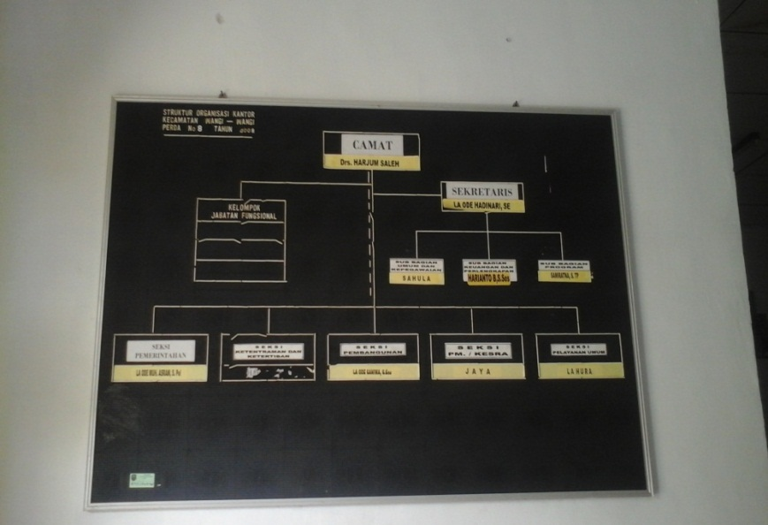
Sumber Dok. Kantor Kecamatan Wangi-Wangi

Peta Administrasi Kecamatan Wangi-wangi
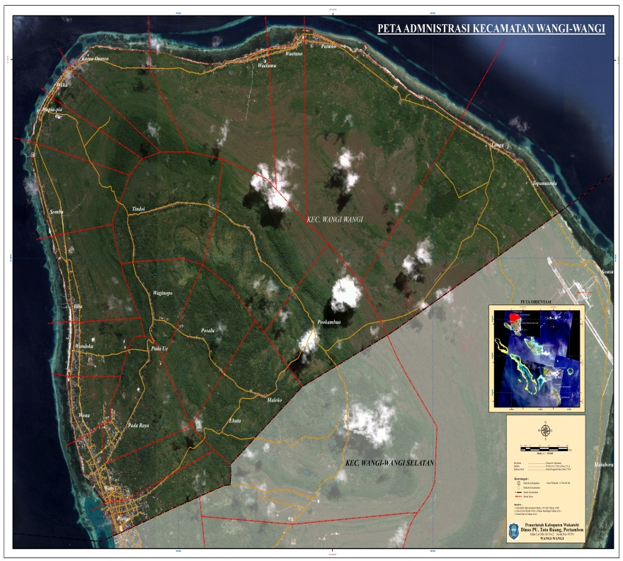
Sumber Dok.Pemerintah Kabupaten Wakatobi Dinas PU, Tata Ruang dan Pertamben

Penulis bersama Pegawai Kecamatan Wangi-wangi Kabupaten Wakatobi
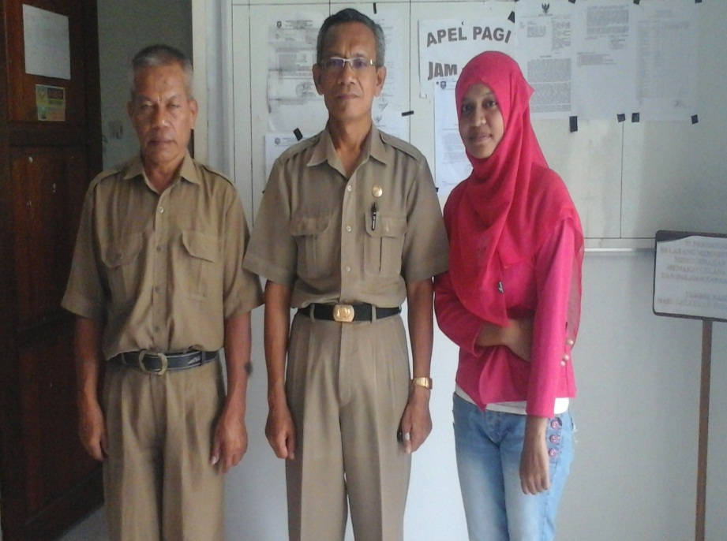
Sumber Dok. Kantor Kecamatan Wangi-wangi

Penulis bersama Sekretaris Kec. Wangi-Wangi Kab. Wakatobi

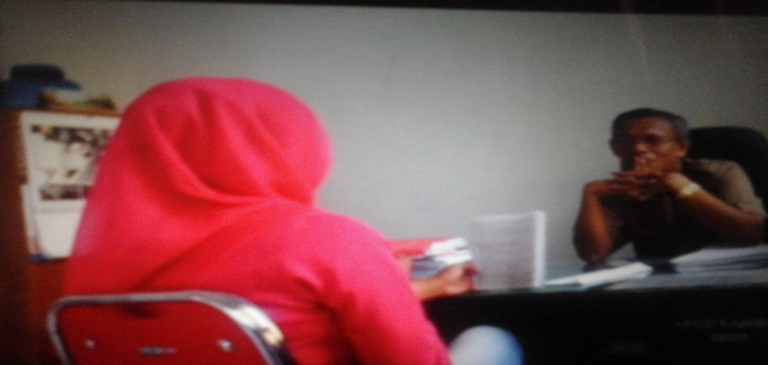
Sumber Dok.Wawancara bersama Sekcam Wangi-wangi

Penulis bersama Tokoh agama (penghulu) di Kelurahan Wandoka

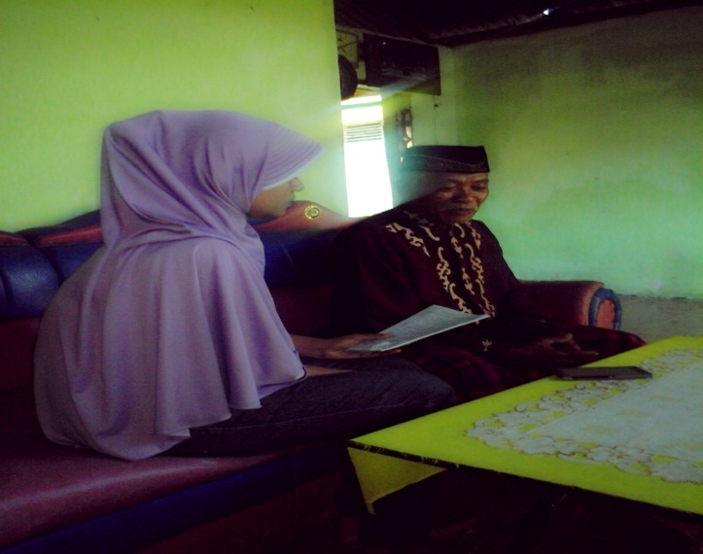
Sumber Dok.Wawanca pengambilan data poheporae bersama Bapak La Sama (Penghulu Kelurahan Wandoka)
Penulis Bersama masyarakat Kel.Wandoka Utara

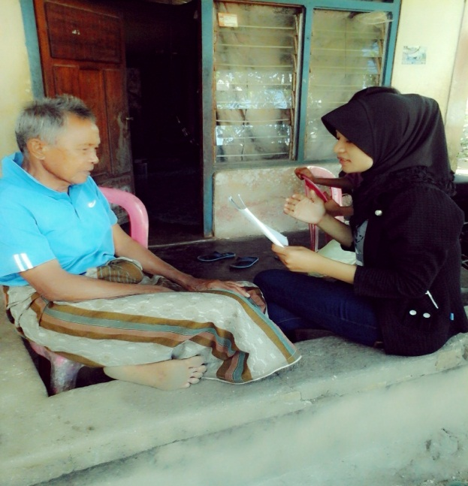
Sumber Dok.
Wawancara pada saat pengambilan data tentang poheporae bersama Bapak Wole. D (Tokoh masyarakat di kelurahan wandoka utara lingkungan bira mekar

Penulis bersama Tokoh Agama di Desa Patuno

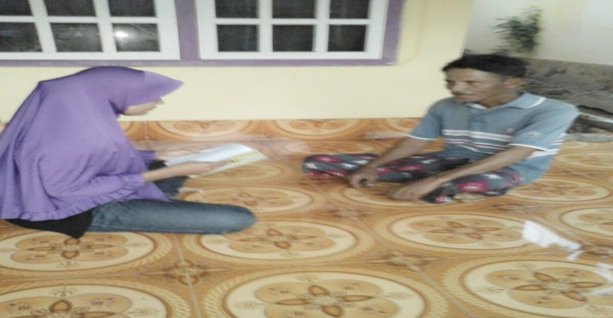
Sumber Dok.
Wawancara bersama Bapak La Samu (Tokoh Agama di Desa Patuno)

Penulis Bersama Masyarakat Kel. Pongo

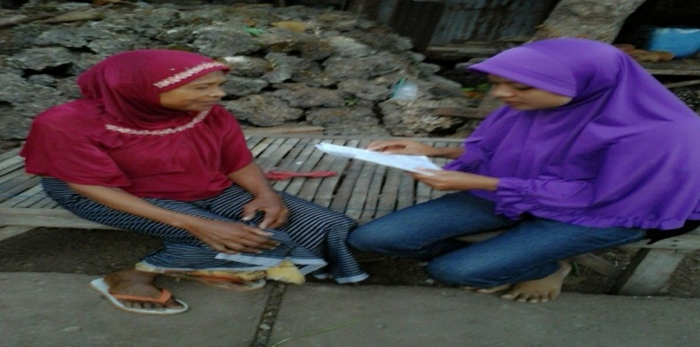

Sumber Dok.
Wawancara Bersama Ibu Wasalio
Penulis Bersama Tokoh Agama Kel. Wandoka Utara

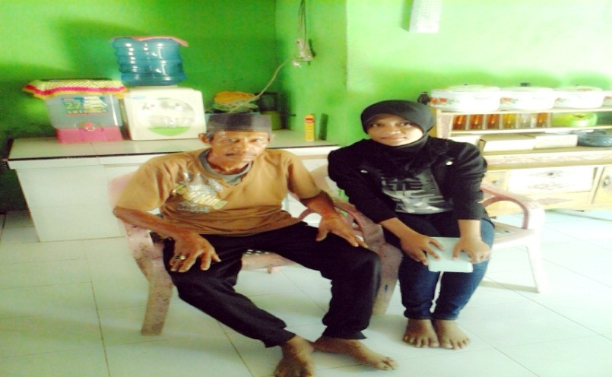
Sumber Dok.
Wawancara bersama Bapak La Jala Tokoh Agama Kel. Wandoka Utara

Penulis Bersama Masyarakat Kel.Wandoka
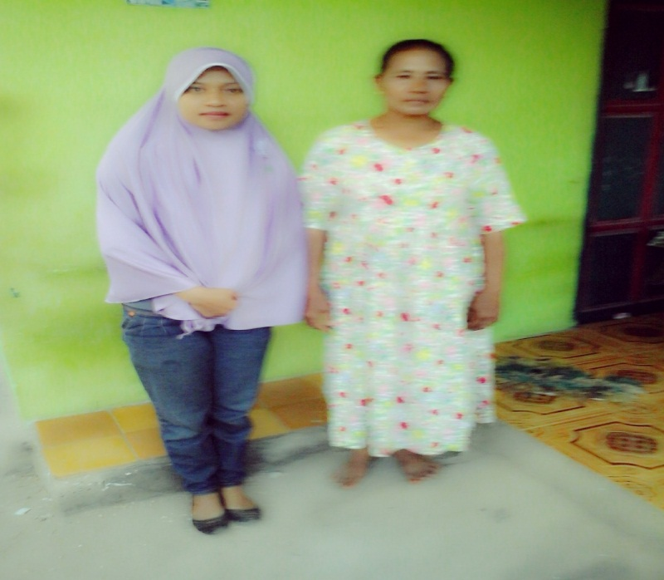
Sumber Dok.
Wawancara Informan Bersama Ibu Wa Yamu

Penulis Bersama Masyarakat di Desa Padha Raya

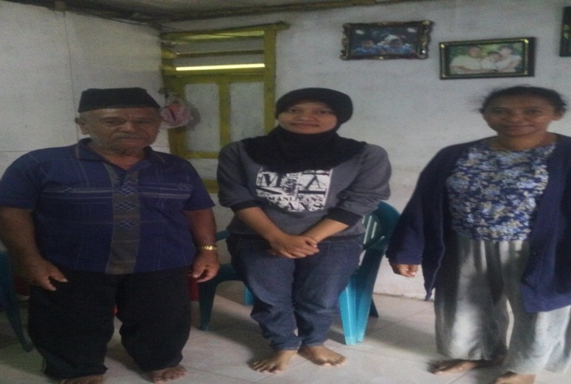
Sumber Dok.
Wawancara Bersama Bapak La Isa (Tokoh Agama di Desa Padha Raya)

